Алгебра 7 класс. 6.04 по 10 .04 2020 НОВАЯ ТЕМА
Читать параграф 8.1, 8.2. (разобрать примеры в параграфе)
Теория и разобранные примеры по ссылке https://www.yaklass.ru/p/algebra/7-klass/razlozhenie-mnogochlena-na-mnozhiteli-11005/sposob-gruppirovki-11006/re-f94dfa19-76e1-4aea-95b6-01b7cbfc5c14
Видео примеры https://youtu.be/3aCmtcr2GBI
Можно посмотреть видео урок по ссылке (хорошие примеры разобранные) : https://youtu.be/MIrOaksE3s4
Решить письменно, прислать фото:
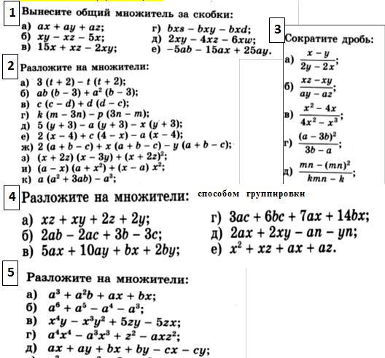

Ссылка на ВПР (решать также на листочках в клеточку. (ВСЁ решение записать!!!фото прислать) https://cloud.mail.ru/public/Ayb3/3Mwf52Cwj

